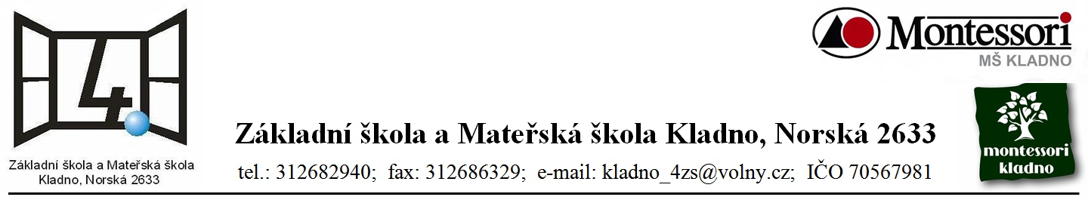

Název školy: Základní škola a Mateřská škola Kladno, Norská 2633
Autor: Mgr. Zdeňka Tuzarová

Název materiálu: VY_12_INOVACE_D.6_Tu.37_Tabulka_vyvoj_cloveka_v_praveku

Datum: 17. 9. 2013
Ročník: šestý

Vzdělávací oblast: Člověk a společnost
Vzdělávací obor: Dějepis
Název: Tabulka, vývoj člověka v pravěku
Číslo operačního programu: CZ.1.07/1.4.00/21.3489
Název projektu: UČÍME SE S RADOSTÍ

Anotace:

Aktivitou se žáci učí vytvářet si výpisky podle výkladu učitele nebo podle textu v učebnici. Do připravené tabulky vpisují pouze hesla a pojmy důležité pro dané období. Systematicky a stručně zachytí dlouhé historické období. Vhodné pro žáky s vizuálním stylem učení.

Klíčová slova:

Pravěk, vývoj člověka

Vzdělávací oblast a vzdělávací obor je přirazen podle Rámcového vzdělávacího programu - tedy náš zpracovaný ŠVP.

Vývoj člověka asi od 2, 5 milionu let do 40 000 let před naším letopočtem

Zadání práce:

- Ke každému vývojovému typu člověku doplň údaje podle zadání tabulky.
- Vysvětlivky:
KDY – časový údaj o době, kdy žil daný typ člověka
OBŽIVA – čím se daný typ člověka živil, jak žil
NÁSTROJE – jaké nástroje, zbraně daný typ člověka používal
VZHLED – jak se měnil vzhled daného typu člověka
DOVEDNOSTI – co už daný typ člověka uměl, znal, co využíval
- Využij učebnici Dějepis 6 nebo výklad učitele.
- Po vyplnění napiš souvislý výklad o vývoji jednotlivých oborů lidské činnosti a vzhledu. Využij tabulku.

 | Kdy | Obživa | Nástroje | Vzhled | Dovednosti
Člověk zručný
Člověk vzpřímený
Člověk rozumný
Člověk dnešního typu
Poznámky

Souvislé zpracování výkladu o vývoji člověka podle okruhů zadaných v tabulce:
- Jak se postupně měnily obživa a způsob života:

………………………………………………………………………………………………………...

…………………………………………………………………………………………………………

…………………………………………………………………………………………………………

…………………………………………………………………………………………………………

- Jaké nástroje a zbraně nejstarší lidé postupně využívali a k čemu:

…………………………………………………………………………………………………………

…………………………………………………………………………………………………………

…………………………………………………………………………………………………………

…………………………………………………………………………………………………………

- Jak se postupně měnil vzhled nejstarších lidí:
…………………………………………………………………………………………………………

…………………………………………………………………………………………………………

…………………………………………………………………………………………………………

…………………………………………………………………………………………………………

- Jaké dovednosti a znalosti postupně využívali:
…………………………………………………………………………………………………………

…………………………………………………………………………………………………………

…………………………………………………………………………………………………………

…………………………………………………………………………………………………………

Reflexe:

Které formy práce mně při učení nejvíce vyhovují (zakroužkuj i více forem):

- Práce se souvislým textem – četba, označování textu
- Vyplňování tabulek, grafů, práce s mapami
- Vlastní výpisky
- Práce s obrazovým materiálem
- Výklad

Kontrolní tabulka

 | Kdy | Obživa | Nástroje | Vzhled | Dovednosti
Člověk zručný | 2, 5 mil. let  -  2 mil. let | Sběr plodin, lov drobné zvěře, malé tlupy | Kámen, dřevo, kosti, úštěpy - pazourek | Malý vzrůst, chlupy, nízké čelo – malá mozkovna, nadočnicové oblouky, bez brady | Skřeky, posunky, znali oheň (jen náhodně)
Člověk vzpřímený | 2 mil. let  -  200 000 let | Sběr plodin, vajec, lov větší zvěře, větší tlupy | Pěstní klíny, oštěpy | Vyšší čelo – větší mozkovna, dokonalejší ruka, napřimuje se | Uchovávali oheň, putovali za zvěří
Člověk rozumný | 200 000 let  -  40 000 let | Specializovaný lov, první chaty, rody | Specializované nástroje (nože, rydla, škrabadla, vrtáky… | Výrazný nos a brada, větší mozek | Počátky umění, náboženství, pohřbívání
Člověk dnešního typu | od 40 000 let | Dálkový lov, tábořiště, matriarchát, rody | Luky a šípy, harpuny | dnešní | Rozdělávali oheň, řeč, dělba práce mezi mužem a ženou, „venuše“, sošky zvířat, oběti, soužití se psy
Poznámky

Zdroje:

Rulf Jan, Válková Veronika, Dějepis pravěk a starověk pro 6. ročník základní školy a 1. ročník osmiletého gymnázia, SPN, a. s., Praha 2001
ISBN 80 – 85937 – 59 - X

H. Mandelová a kol., Pravěk, starověk, Dějepisné atlasy pro ZŠ a víceletá gymnázia, Kartografie, Praha 1995
ISBN 80 – 7011 – 340 – 5

Mandelová H., Kunstová E., Pařízková I., Dějiny pravěku a starověku, Dialog, Liberec 2001
ISBN 80 – 86218 – 57 - 0

Sestavila autorka.

